Contenido
Tarea sin uso de portátil: Crear un perfil de datos en el Explorador de catálogos. 2
Ejercicios 3
Ejercicio 1 3
Crear el catalofo 3
Insertar datos 4
Conversión a bronce 5
Ejercicio 2 5
Ejercicio 2.1 5
Ejercicio 2.2 6
Ejercicio 3 6
Ejercicio 3.1 6
Ejercicio 3.3 7
Ejercicio 4 8
Ejercicio 4.1 8
Ejercicio 4.2 8
Ejercicio 4.3 9
Ejercicio 4.4 9
Ejercicio 5 10
Ejercicio 5.1 10
Ejercicio 5.2 10
Ejercicio 5.3 10
Ejercicio 6 11
Ejercicio 6.2 11
Limpieza 12

Tarea sin uso de portátil: Crear un perfil de datos en el Explorador de catálogos.

- Abra el Explorador de catálogos desde el panel de navegación izquierdo.
- Navegue al catálogo de realestate_lab → esquema bronce → tabla de listados .
- Seleccione la pestaña Calidad y, a continuación, seleccione Habilitar para abrir el cuadro de diálogo de Supervisión de la calidad de los datos .
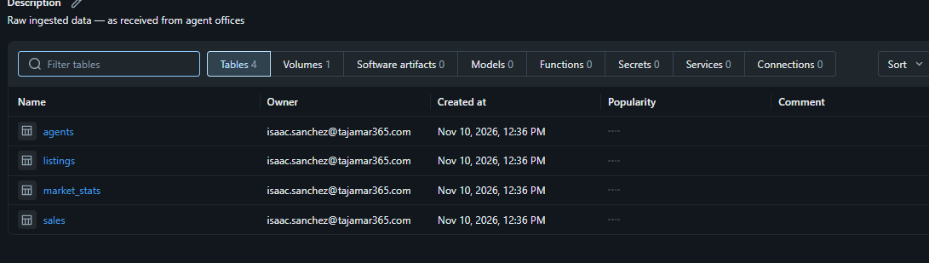
- En la tarjeta Perfilado de datos , seleccione Configurar para abrir el cuadro de diálogo Crear monitor .
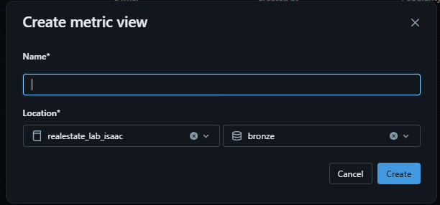
- En Perfilado → Tipo de perfil , seleccione Instantánea ; esto es adecuado para una tabla de uso general como los listados.
- Seleccione Crear para crear el monitor y generar el primer perfil.
- Una vez creado el monitor, abra el panel de control generado (seleccione Ver panel de control en la pestaña Calidad) y seleccione Actualizar para rellenarlo. Si posteriormente necesita regenerar las métricas, vuelva a la pestaña Calidad y seleccione Actualizar y refrescar .

Ejercicios

Ejercicio 1

Crear el catalogo
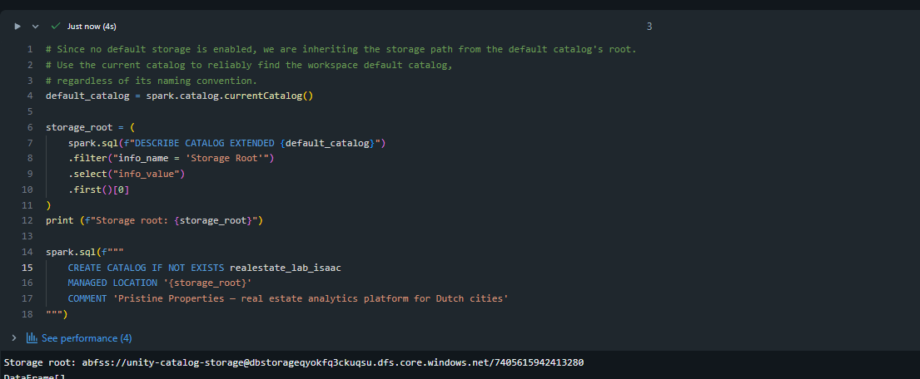
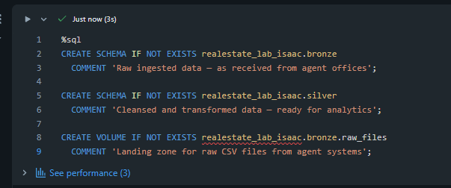

Insertar datos
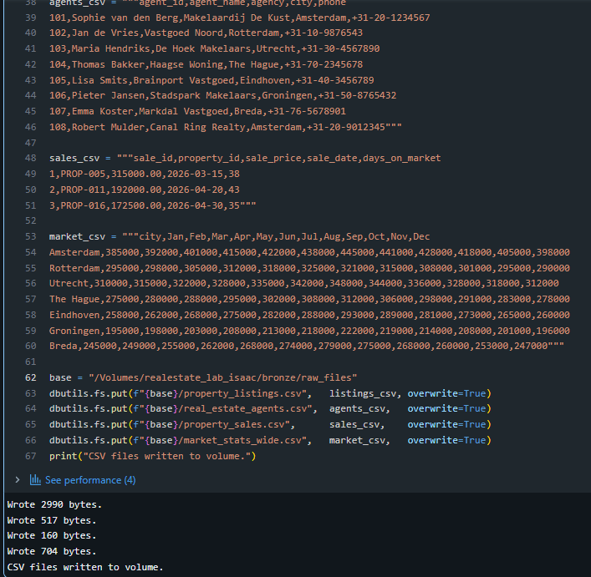

Conversión a bronce
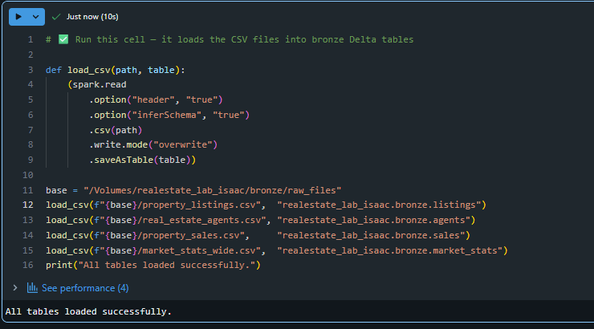

Ejercicio 2

Ejercicio 2.1
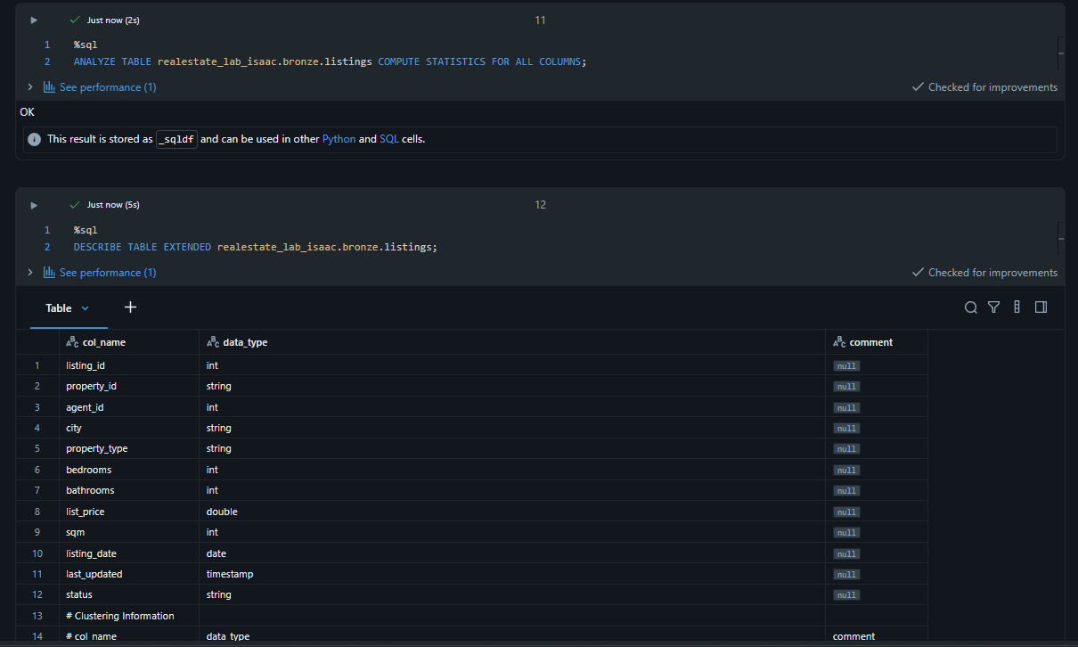

Ejercicio 2.2
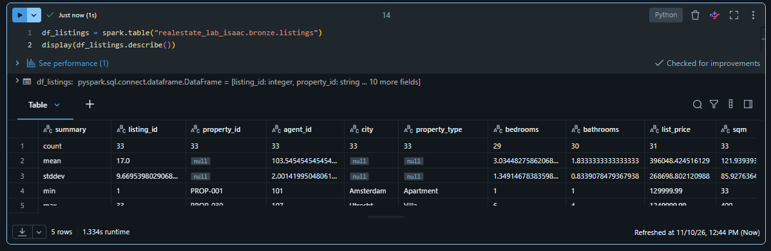

Ejercicio 3

Ejercicio 3.1
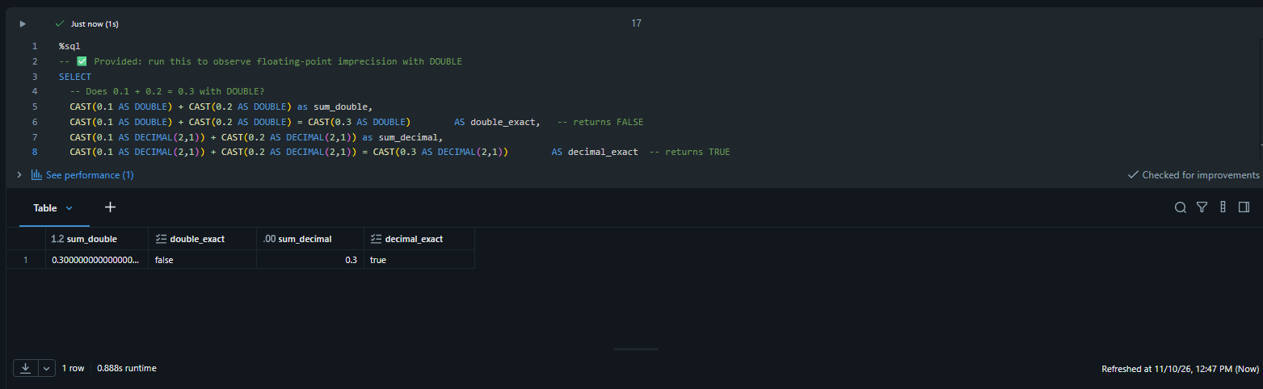
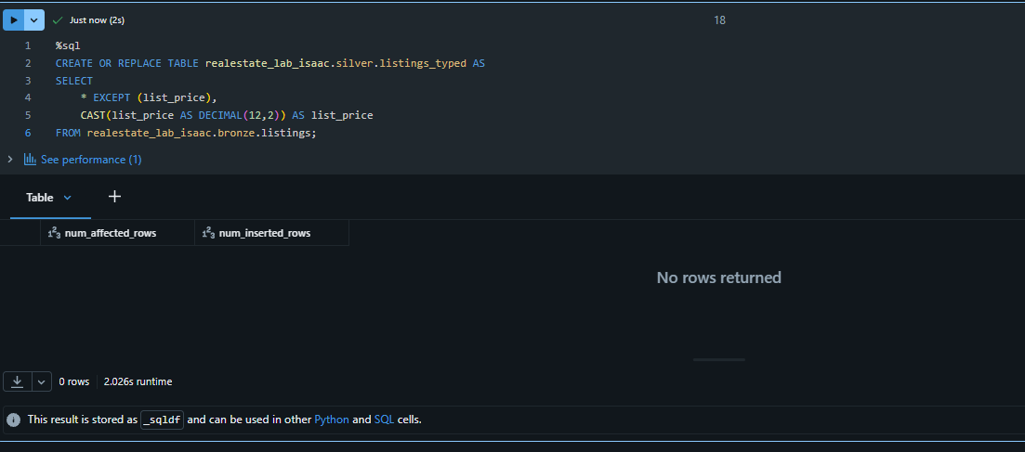

Ejercicio 3.2

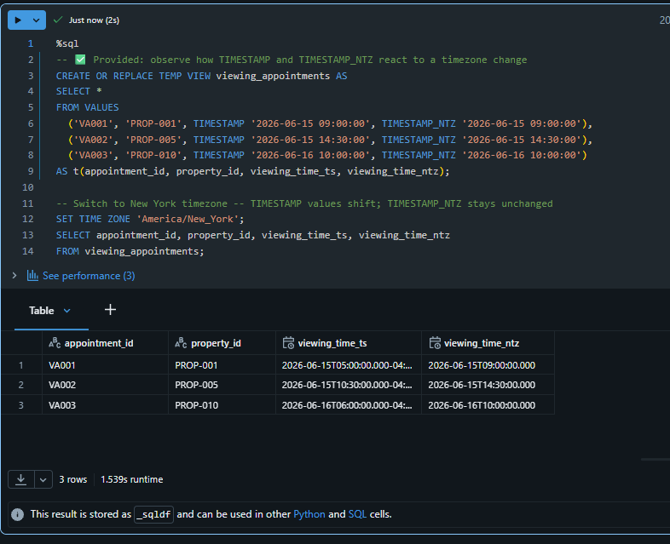
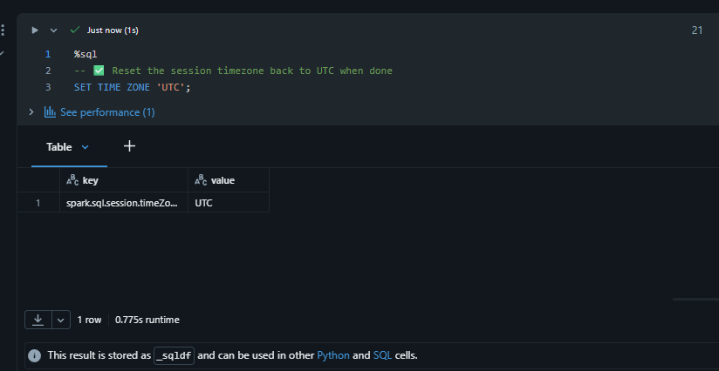

Ejercicio 3.3
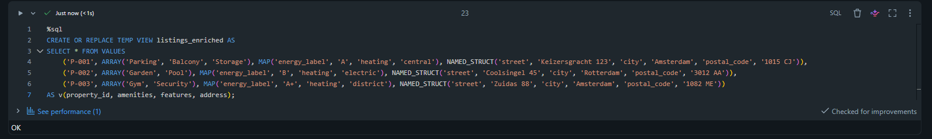

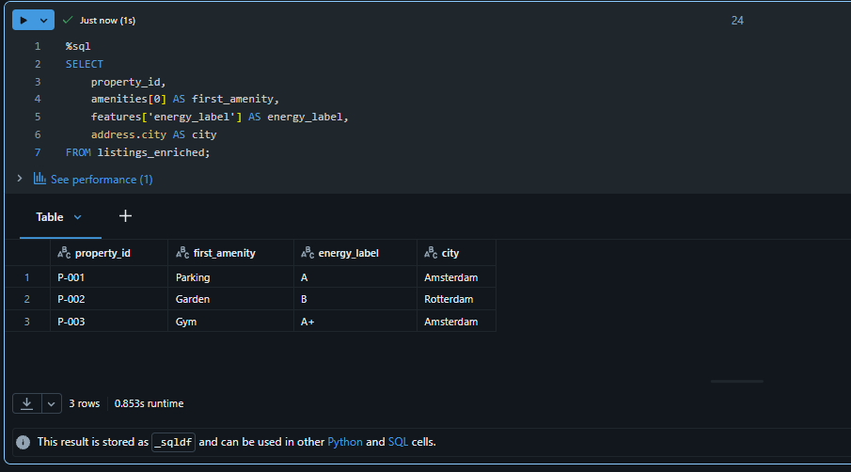

Ejercicio 4

Ejercicio 4.1

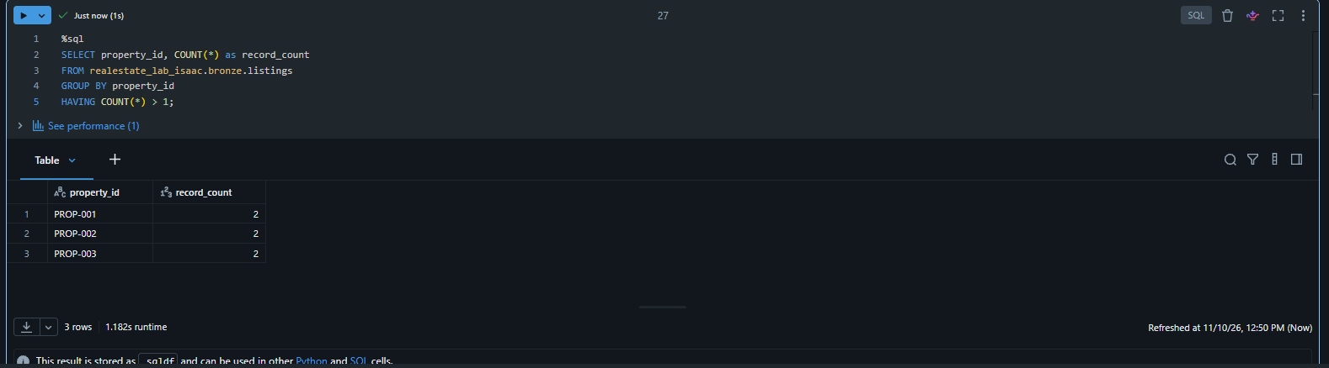

Ejercicio 4.2

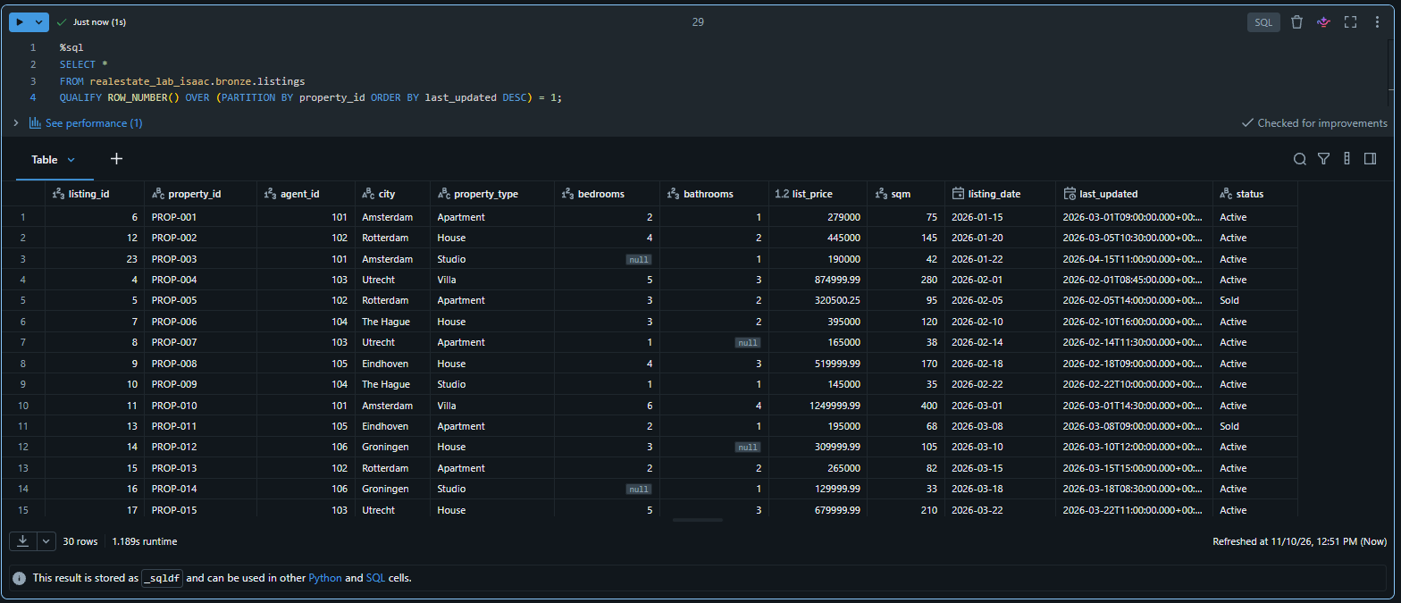

Ejercicio 4.3
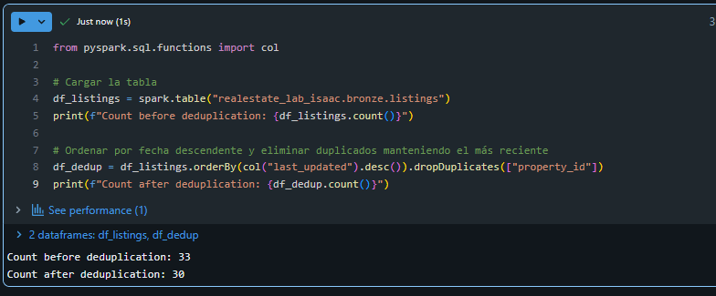

Ejercicio 4.4

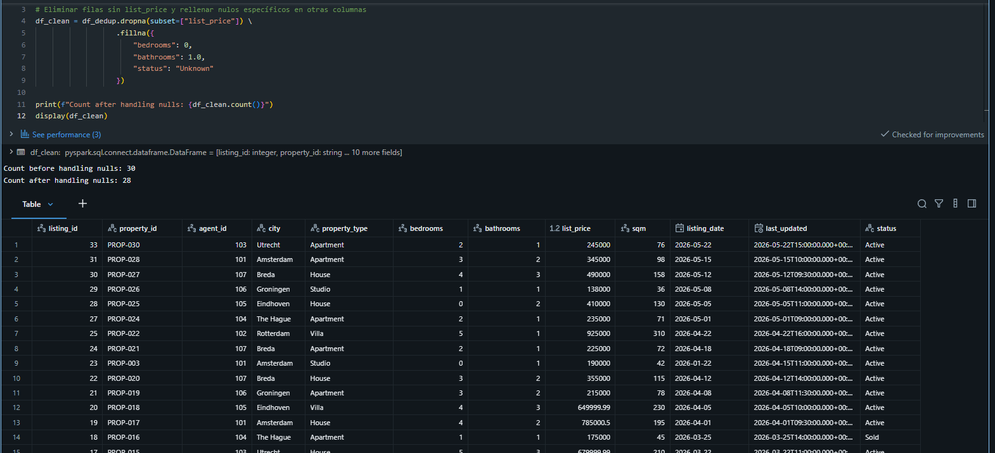

Ejercicio 5

Ejercicio 5.1
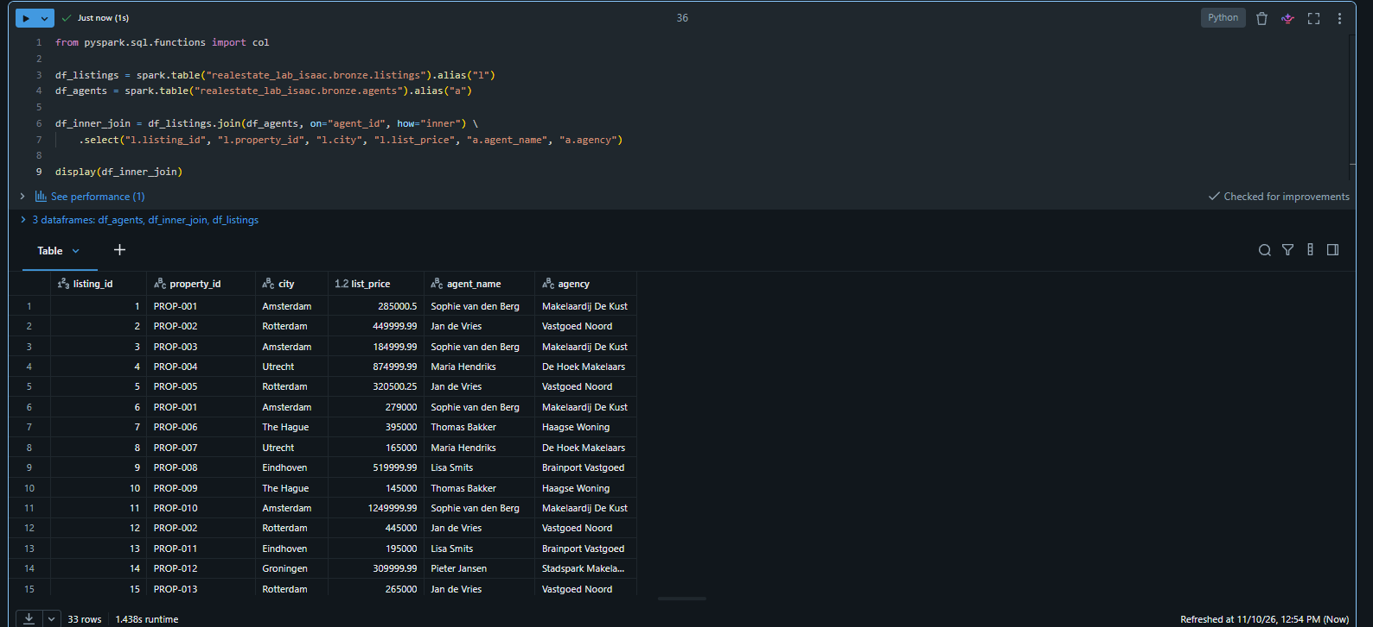

Ejercicio 5.2
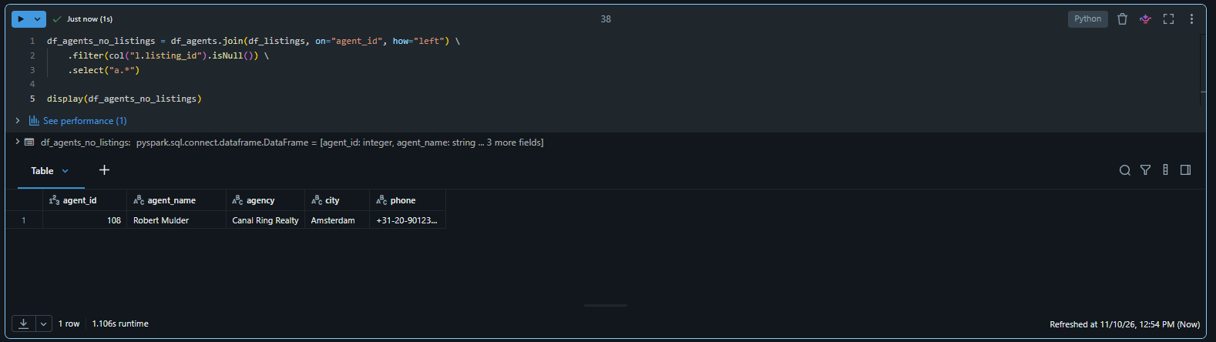

Ejercicio 5.3
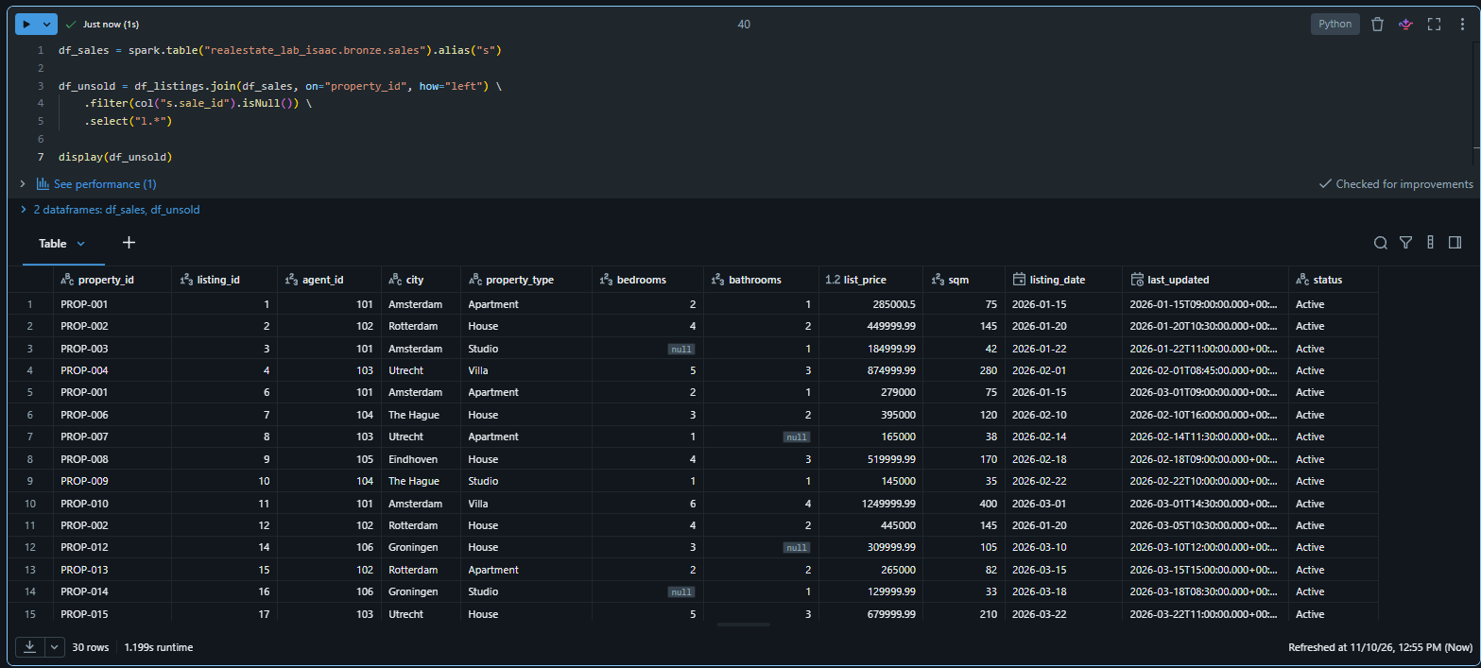

Ejercicio 6

Ejercicio 6.1

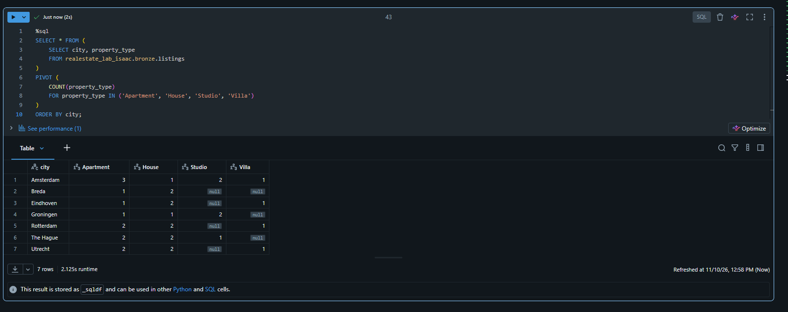

Ejercicio 6.2
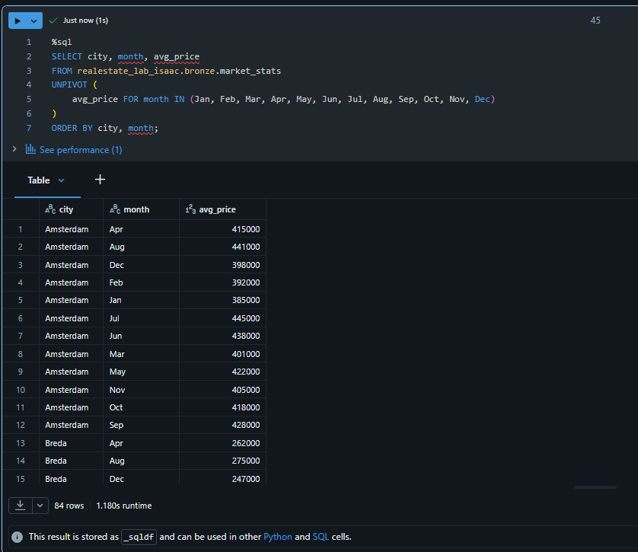

Limpieza



